06年传感器技术试题参考答案及评分标准（A 卷）
- 填空题（15题，每题2分，共30分）
  - 传感器的输入输出特性指标可分为__静态_____和动态指标两大类，线性度和灵敏度是传感器的___静态________指标，而频率响应特性是传感器的 动态 指标。
  - 导电丝材的截面尺寸发生变化后其电阻会发生变化，用这一原理可制成的传感器 称为_电阻应变式_______式传感器，利用有料具有磁致伸缩效应可制成的__压磁式________传感器也可用以测量力，而压电式传感器则利用了一些具有离子型晶体电介质的____压电_______效应，它敏感的最基本的物理量也是力。
  - 热电式传感器中，能将温度变化转换为___电阻_______变化的一类称为热电阻，而能将温度变化转换为电势的称为__热电偶______，其中__热电偶_____式传感器在应用时需要做温度补偿(冷端补偿)。
  - 旋转式编码器用以测量转轴的角位移，其中__绝对式编码器________在任意位置都有固定的数字编码与位置对应，线数为360线的增量式编码器分辨力为___1_________（角）度。
  - 光电效应分为 内光电效应 和 外光电效应 两大类。
  - 光纤的核心是由折射率 较大的纤芯 和折射率 较小的包层 构成的双层同心圆柱结构。
- 简答题：（20分 每小题5分）
  - 简要说明电容式传感器的原理。
电容式传感能将被测量转换为传感器电容变化（1分）。传感器有动静两个板板，板板间的电容为：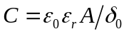 ，式中：
ε0 真空介电常数:(8.854×10－12 F/m εr 介质的相对介电常数
δ 两极板间的距离有关 A 极板的有效面积（3分）
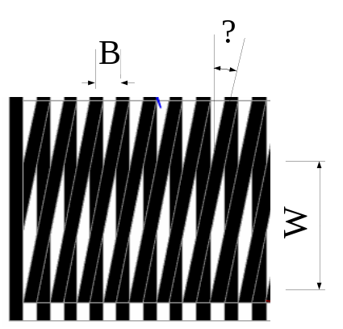当动板板运动或极板间的介质变化就会引起传感器电容值的变化，从而构成变极距式、变面积式和变介质型的电容式传感器。（1分）
  - 简要说明光栅尺的原理。
光栅是基于莫尔条纹现象的。当两组间隔B相同，并有一夹角θ的光栅相互错动时，会形成明暗相间的移动条纹，称为莫尔条纹。莫尔条纹的宽度W可表示为：W=B/θ，当θ角很小时，即活动光栅每移动一个W距离，莫尔条纹能移动一个B的距离，由于θ角很小，因此，W比B要大的多，有放大的作用。光栅式传感器就利用了这一原理。 （叙述3分，图2分）
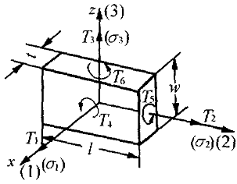
3、画图说明压电常数矩阵的意义。
压电矩阵表示了材料的压电效应。如图所示，将材料的受力作空间分解，表示成三个力和三个力偶。这六个分量均可在XYZ三个不同的方向上引起压电效应，因此有要用18个参数来表示，这18个参数写成矩阵称为压电矩阵。（叙述3分，图2分）

4、用图简要说明法拉弟磁光效应原理。
平面偏振光通过带磁性的物体时，其偏振光面发生偏转，这种现象称为法拉第磁光效应。（叙述2分，图3分）

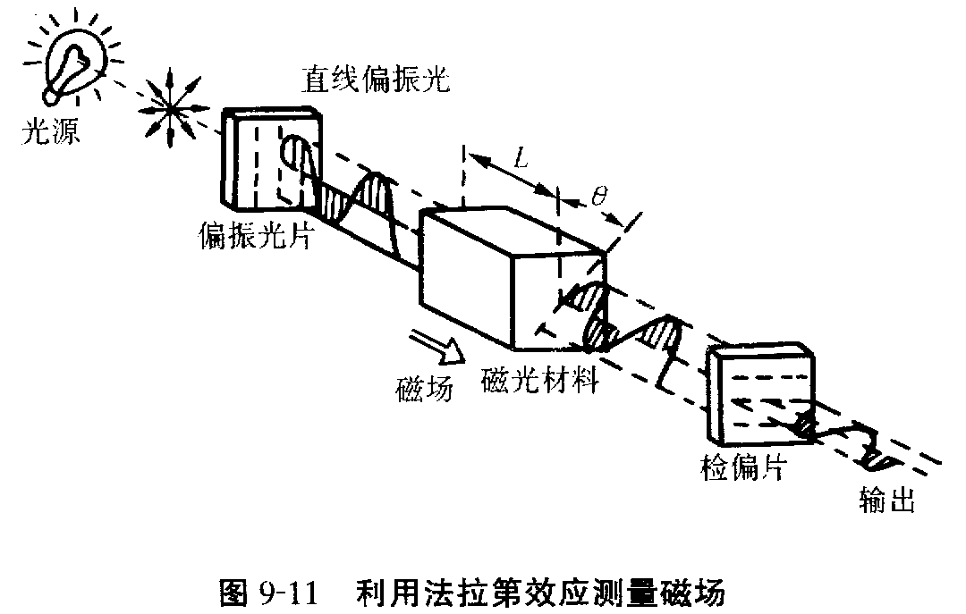

5、什么是外光电效应？什么是内光电效应？
在光线的作用下，物体内的电子逸出物体表面向外发射的现象称为外光电效应。(2.5分 )
当光照射在物体上，使物体的电阻率ρ发生变化，或产生光生电动势的现象叫做内光电效应。根据工作原理的不同，内光电效应分为光电导效应和光生伏特效应两类（2。5分）
三、1、这是一个用应变计测量金属梁变形的一个示意图，上下两个应变片都应当按图示方向粘贴，并按图中的方法组桥，其输出为：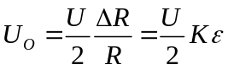。这种布局方式构成了差动式测量，可以有效地降低非线性误差、消除温度误差，还能提高测量的灵敏度。
答题要求：1。写出输出公式，（5分、图5分）
2．说出差动测量的优点（4分）给出相应的说明或证明（各2分）
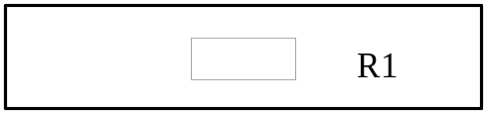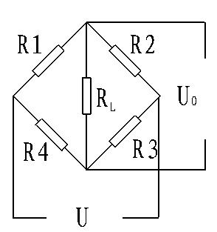
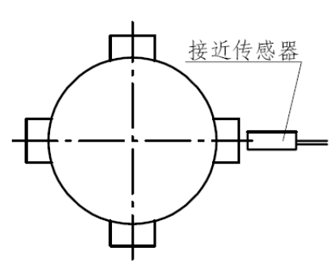
2．答题要求：本题可有多种答案，全理的答案均可给分。可以选用直接测量直线位移的传感器如光栅等，也可以选用编码器测量丝杆轴等。（5分）但要求说明传感器的原理（5分），画出结构安装示意图（5分）较好的答案如下：
螺母每走1mm对应丝杆的转角为：1÷12×360=30度，相对应的电机的转角为：30×100=3000度，可见，只要精确电机的转数就足以按要求测量出螺母的位移。可使用接近式传感器，安装方法如图：在电机轴上装一个圆盘，盘四周装一个突出盘表需的元件，无件的个数可以只有一个，也可以有多个，根据选用传感器类型元件的材料有一定要求，如选用霍尔式传感器就要求是磁性体，电感式或涡流式就要求铁磁性物质，电容式要求元件材料相对介电常尽量大。设元件的个数为N，则测量的分辨力为：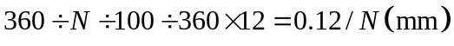。圆盘上突起元件的安装精度及传感器的灵敏度、稳定性有关，如果误差为5度，测量误差为：5÷100÷360×12=0。0017mm。
3. 证：根据光折射和反射的斯涅尔(Snell)定律，有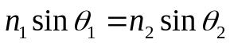
对应于θ₂=90°时的入射角θ₁称为临界角θ_{c}
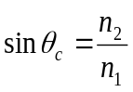则：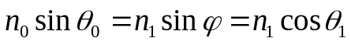
要实现全反射，必须满足：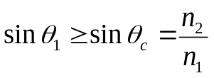
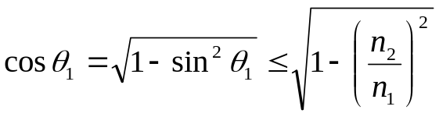
所以：
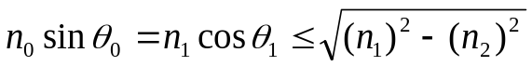
所以：
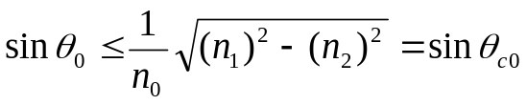 （10分 ）
上式的物理意义：无论光源发射功率多大，只有2θ_{c0}张角内的光，才能被光纤接收、传播(全反射)； （5分）

